第8章 习题
B 习 题

B 8-1数字控制器的计算机实现中会遇到哪几种量化误差？它们对控制系统有什么影响？
B 8-2试分析量化产生死区及极限环的原因，说明这种物理现象对系统有什么影响。
B 8-3计算机控制系统中的采样周期是如何影响系统的性能及成本的?
B 8-4设计计算机控制系统时，选用采样周期的基本原则是什么？经验上可以如何选用采样周期。
B 8-5数字飞行控制系统，若飞机短周期自然频率为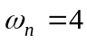 rad/s，而一阶弹性模态自然频率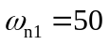 rad/s，试大致估计采样周期。
B 8-6一阶模拟滤波器的传递函数为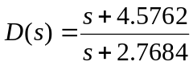，现采用突斯汀法离散，采样周期为T=0.5s、0.005s，并用8位微机定点小数实现，试分析采样周期对滤波器的影响。
B 8-7 数字滤波与模拟滤波相比有什么特点？
B 8-8在计算机控制系统中，为何常采用数字滤波的方法？常用的数字滤波方法有几种？它们各有什么优缺点？
B 8-9 按照中值滤波的原理，试用C语言编写其实现源程序。
B 8-10 什么是串模干扰和共模干扰？它们是如何产生的？如何对它们进行抑制？
B 8-11 在实时控制系统中，接地是抑制干扰的主要方法，通常应如何正确设计系统的地线？
B 8-12 在控制用计算机中看门狗电路（Watchdog）的主要作用如何。
B 8-13 计算机控制系统通常会产生哪些故障？通常以哪些特征量表征系统的可靠性？
B 8-14 通常采用哪些措施提高计算机控制系统硬性及软件可靠性技术？
B 8-15 系统设计
位置数字伺服系统，其计算机控制的系统框图如题图B 8-15所示。该系统采用一个功率为2.5kW的宽调速电机作为执行电机，拖动负载运动。
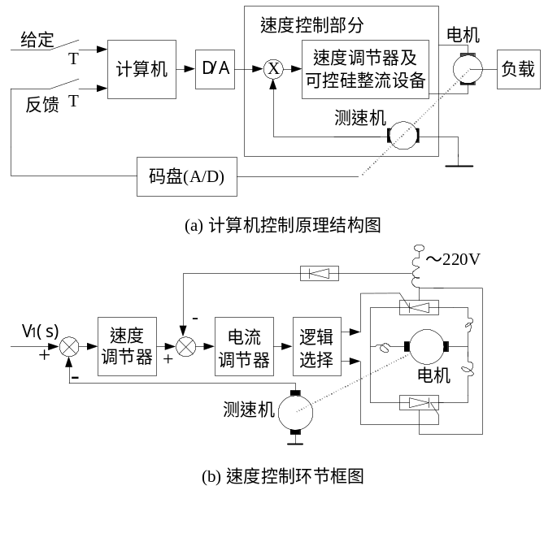
题图B 8-15 高精度位置计算机控制系统框图
系统要求达到的技术指标为：

（1）定位精度<0.4°；

（2）定位过程无超调，无振荡现象；

（3）输入阶跃转角信号小于45°时，调节时间t_{s}<250ms；
（4）跟随速度信号时，无稳态误差。
试设计该计算机控制系统，包括
．确定系统整体结构方案；包括计算机、模数/数模转换器等硬件。但其中速度控制回路为模拟式控制回路，经过设计其等效闭环传递函数如下：
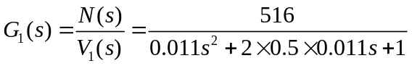
式中N为负载转速。
．设计位置回路控制算法；
．编制软件实现框子；
．对整个系统进行数字仿真。

